第一题50分

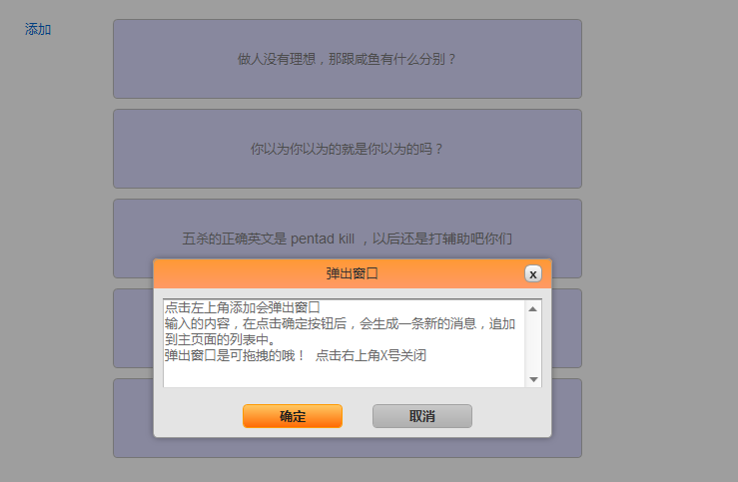

* 1. 主页面有若干条留言（样式内容不做要求，自己随意发挥）
  2. 在页面上制作一个添加链接或按钮
  3. 点击按钮弹出一个子窗口
  4. 窗口必须使用DIV来模拟
  5. 该窗口要有标题栏，鼠标**只有按住标题栏才**可以拖动
  6. 窗口右上角要有关闭按钮，点击关闭窗口
  7. 窗口底部要有半透明的遮罩层，使得主页面暂时无法操作
  8. 输入内容后点击确定，关闭弹出窗口和遮罩层，将输入框中的内容追加到列表中
  9. 发布字数不得超过150个字

第二题50分

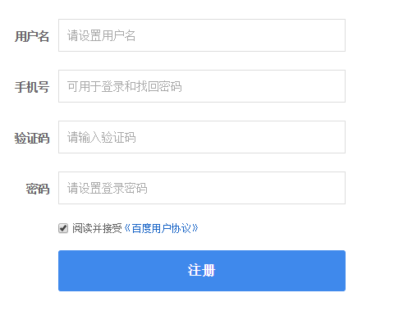

------------------------------------------------------------------------------------------

图1



图2



1. 用户名称只能包含数字、字母、下划线，且不能以数字开头，长度在6-20位之间
2. 输入框中要有默认提示文字(不可使用placeholder属性)
3. 数据在输入框失去焦点时进行验证
4. 错误提示信息使用弹出层显示，3s后自动消失
5. 给登录框加上滑动验证，过程如图1所示，滑动到图2时，验证通过

第三题10分（选做）

**用循环嵌套的方法打空心的三角形：**

